Жаркая осень в «Маяке»
09.10.2018
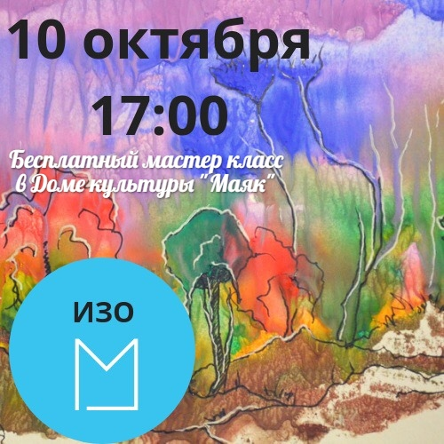

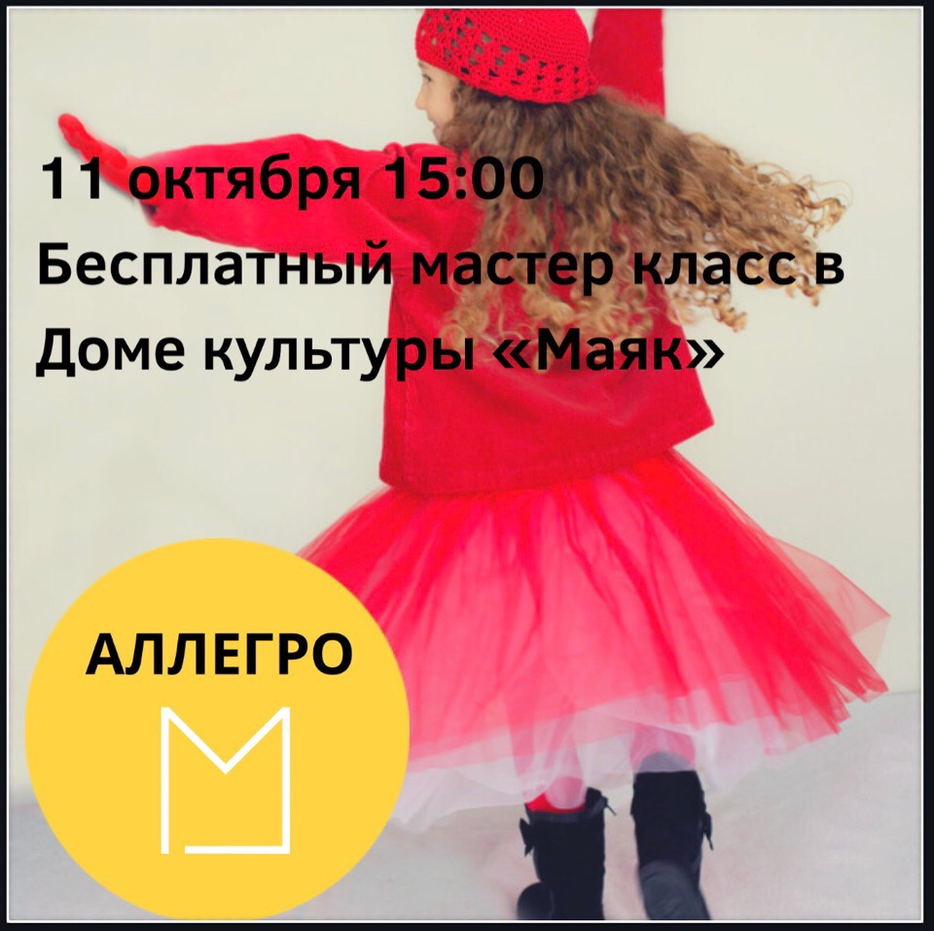

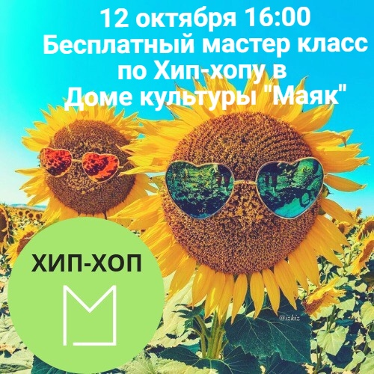

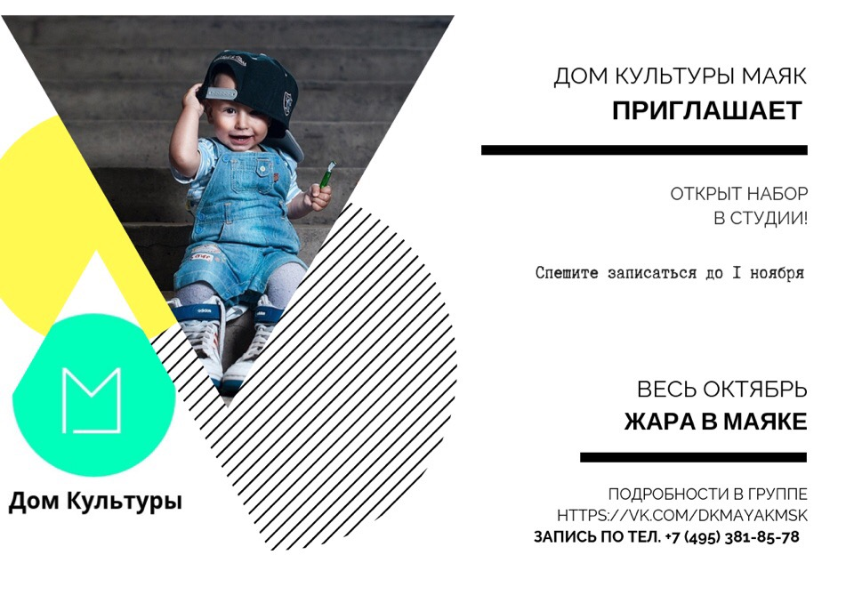
ДАТА | НАЗВАНИЕ | МЕСТО | ВРЕМЯ | ВОЗРАСТ | ЦЕНА
1 Октября (понедельник) «Селфи осень»
01.10.2018 | «Селфи осень» - фото – конкурс. | https://vk.com/dkmayakmsk | 11:00ч. | 0+ | Бесплатное
2 Октября (вторник) Праздник «Как тогда!»
02.10.2018 | «Серебряный возраст» – литературно-музыкальная гостиная «Как тогда». | Фойе ДК «Маяк»  2 этаж | 14:00ч. | 18+ | Бесплатное
02.10.2018 | «Весна на заречной улице» - кинопоказ. | Фойе ДК «Маяк»  2 этаж | 15:30ч. | 0+ | Бесплатное
3 Октября (среда) «Детская среда!»
03.10.2018 | «Учимся говорить красиво» - тренинг по ораторскому искусству | Зрительный зал  (театральная студия) | 17:00ч. | 0+ | Бесплатное
4 Октября (Четверг) «Надо подумать!»
04.10.2018 | «Шахматный турнир» - развлекательна программа. | Фойе ДК «Маяк»  2 этаж | 14:00ч. | 6+ | Бесплатное
04.10.2018 | «Бинго» - клуб настольных игр | Фойе ДК «Маяк»  2 этаж | 15:00ч. | 0+ | Бесплатное
8 Октября (понедельник) «Ковер самолет»
08.10.2018 | Мастер-класс танца живота от студии восточной пластики и грации «АМАНАТ». | Кабинет №10  2 этаж ДК «Маяк» | 17:30ч. | 0+ | Бесплатное
9 Октября (вторник) «Цвет настроения желтый!»
09.10.2018 | Мастер - класс по созданию цветов для детей и их родителей от студии ДПИ «Мастерица». | Кабинет №8  2 этаж ДК «Маяк» | 14:00ч. | 0+ | Бесплатное
09.10.2018 | Мастер - класс по декоративно-прикладному творчеству для детей и их родителей от студии ДПИ «Золушка». | Кабинет №8  2 этаж ДК «Маяк» | 15:00ч. | 0+ | Бесплатное
10 Октября (среда) «Зал творчества»
10.10.2018 | Мастер-класс по изобразительному искусству. | Кабинет №3 | 17:00ч. | 0+ | Бесплатное
11 Октября (четверг) «Я хочу танцевать»
11.10.2018 | Уникальный мастер класс по эстрадным танцам от студии «Аллегро» | Кабинет №12 | 15:00ч. | 0+ | Бесплатное
12 Октября (пятница) «Селфи осень»
12.10.2018 | «Селфи осень» - финал фото конкурса | https://vk.com/dkmayakmsk | 18:00 | 0+ | Бесплатное
12.10.2018 | Целый час ХИП-ХОПА , отличной музыки и крутого настроения! Проводит танцевальная студия «Подсолнухи" | ДК «Маяк» | 16:00 | 8+ | Бесплатное
13 Октября (суббота) «Волки Мибу»
13.10.2018 | «Дракон в рукаве» - мюзикл молодёжного музыкального театра «Волки Мибу» | ГБУК «Дом культуры «Маяк»  Зрительный зал | 19:00ч. | 6+ | Платное  от 500 до 1500 рублей
20 Октября (суббота) «Star tower»
20.10.2018 | «Три мушкетёра» - мюзикл коллектива «Star tower» | ГБУК «Дом культуры «Маяк»  Зрительный зал | 18:00ч. | 16+ | Платное  500 рублей
24 Октября (среда) «Offline среда»
24.10.2018 | «Клуб подружек» - развлекательная программа в рамках проекта «Offline среда» | Фойе 2 этаж  ДК «Маяк» | 17:00ч. | 18+ | Бесплатное
27 Октября (суббота) «Star tower»
27.10.2018 | «Ты ведьма» - мюзикл коллектива «Star tower» | ГБУК «Дом культуры «Маяк»  Зрительный зал | 19:00ч. | 18+ | Платное

Адрес страницы: http://chertanovo-juzhnoe.mos.ru/presscenter/officially/detail/7622374.html
Управа района Чертаново Южное города Москвы

